Nama : Esa Faruqi Dzikriaz

Nim : 311710221

Kelas : TI.17.D2

Tugas Praktikum 2

1. Isi data pada table tersebut sebanyak minimal 5 record data.

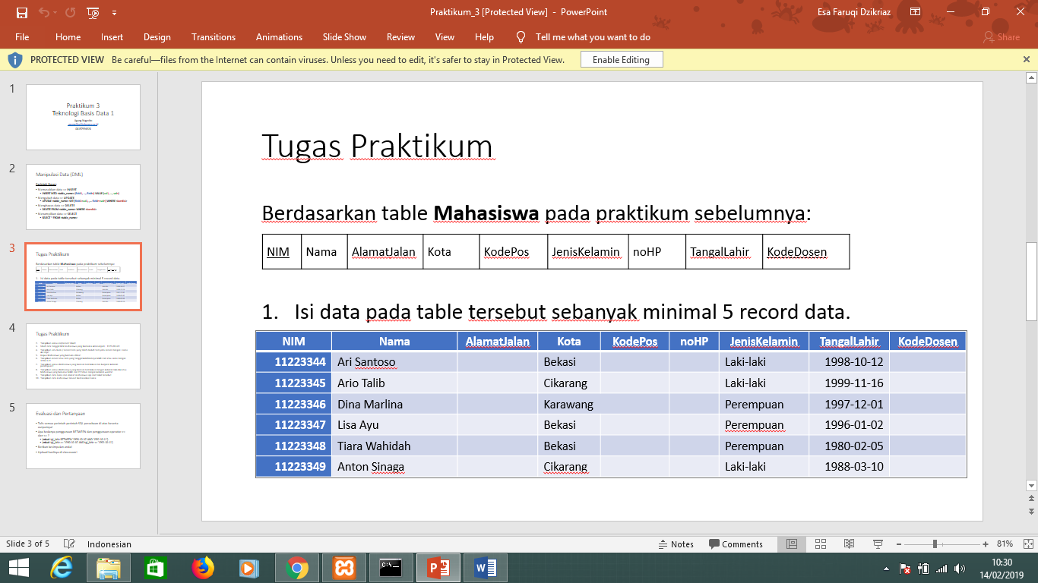

1. Tampilkan semua isi/record tabel! 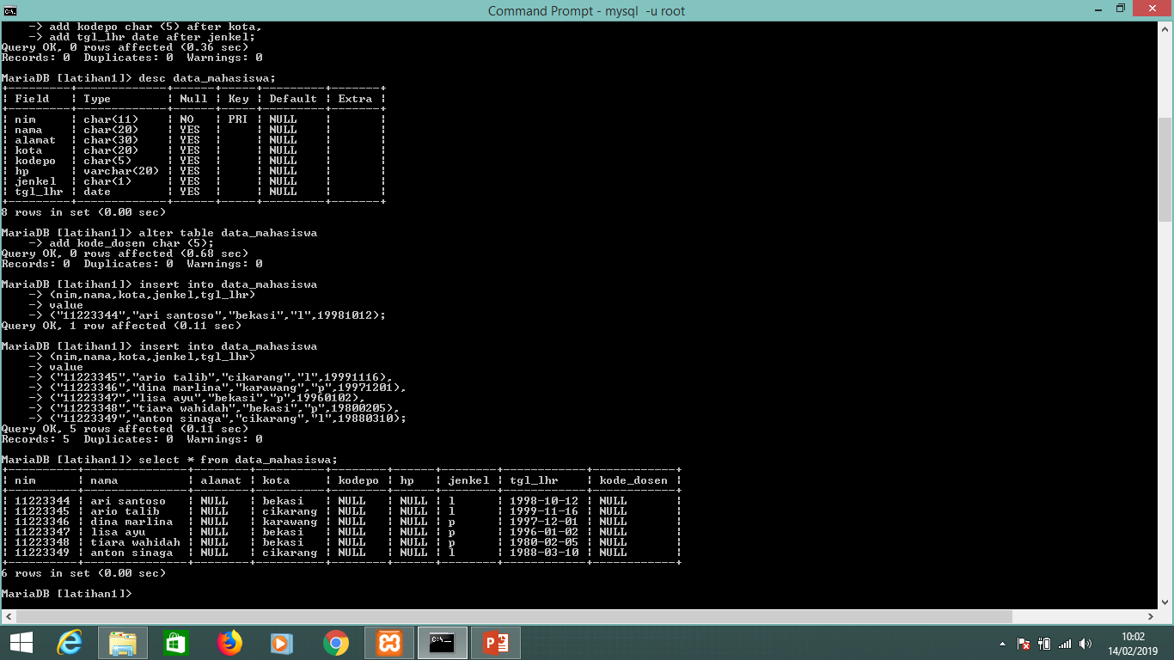
2. Ubah data tanggal lahir mahasiswa yang bernama Ari menjadi : 1979-08-31!

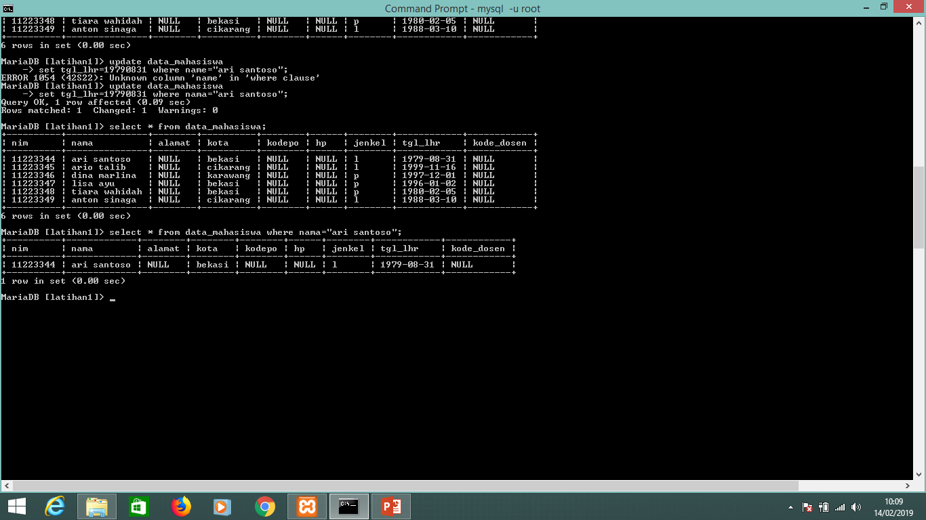

1. Tampilkan satu baris / record data yang telah diubah tadi yaitu record dengan nama Ari saja!



1. Hapus Mahasiswa yang bernama Dina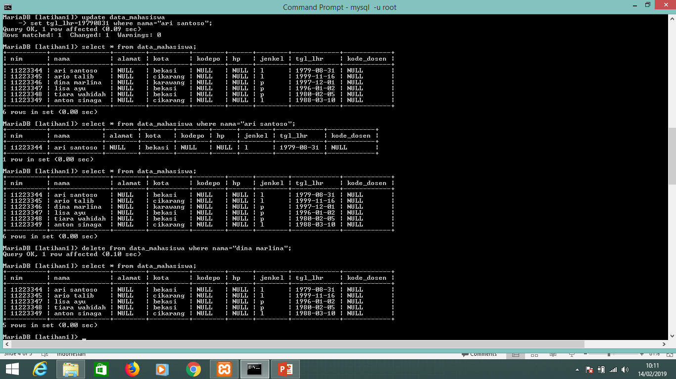
2. Tampilkan record atau data yang tanggal kelahirannya lebih dari atau sama dengan 1996-1-2!

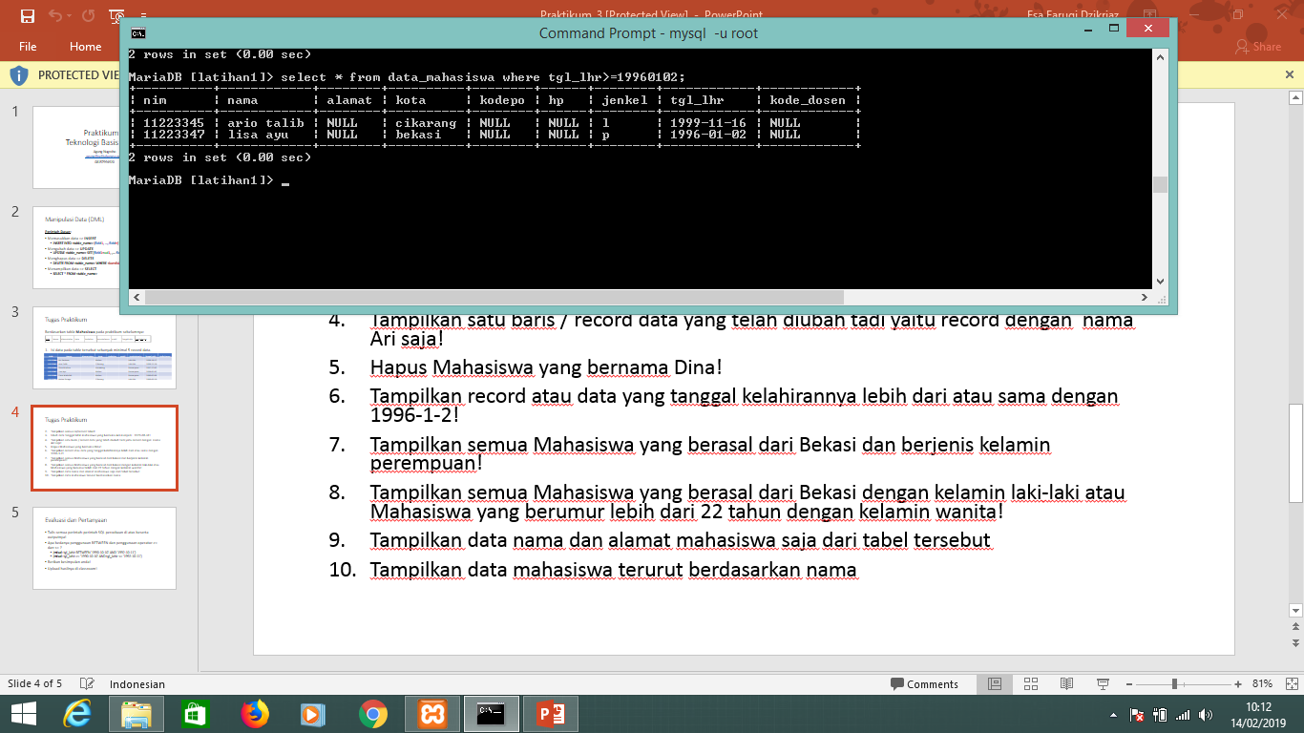

1. Tampilkan semua Mahasiswa yang berasal dari Bekasi dan berjenis kelamin perempuan!

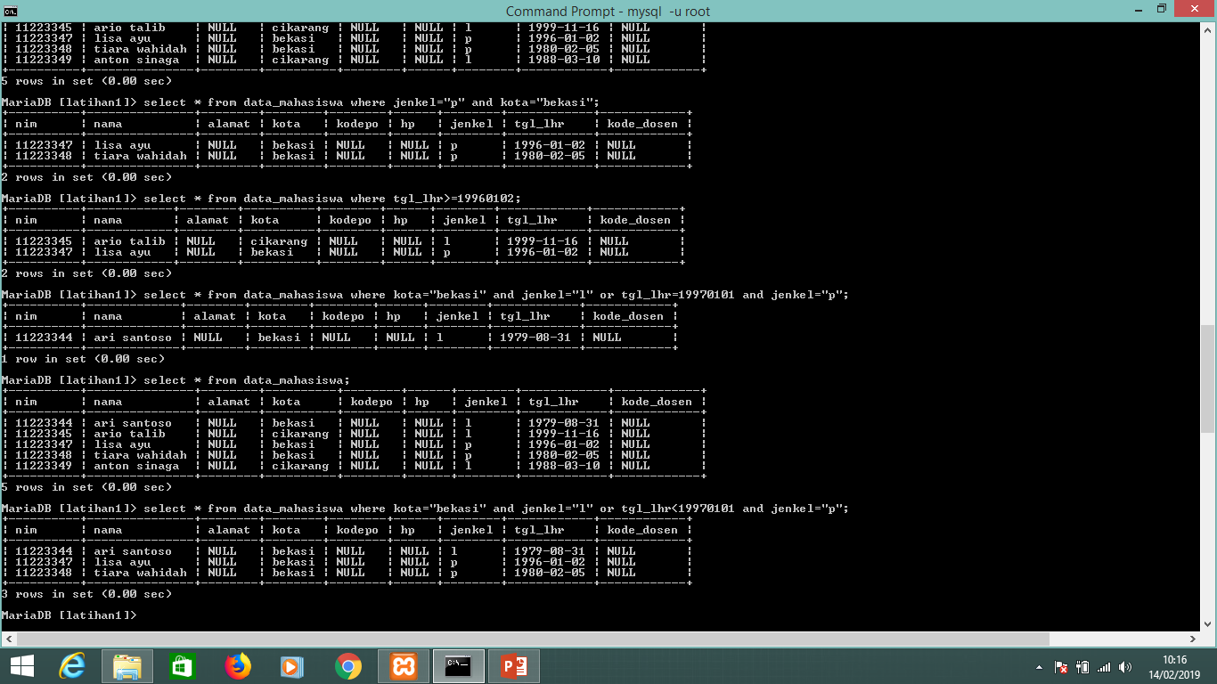

1. Tampilkan semua Mahasiswa yang berasal dari Bekasi dengan kelamin laki-laki atau Mahasiswa yang berumur lebih dari 22 tahun dengan kelamin wanita!



1. Tampilkan data nama dan alamat mahasiswa saja dari tabel tersebut

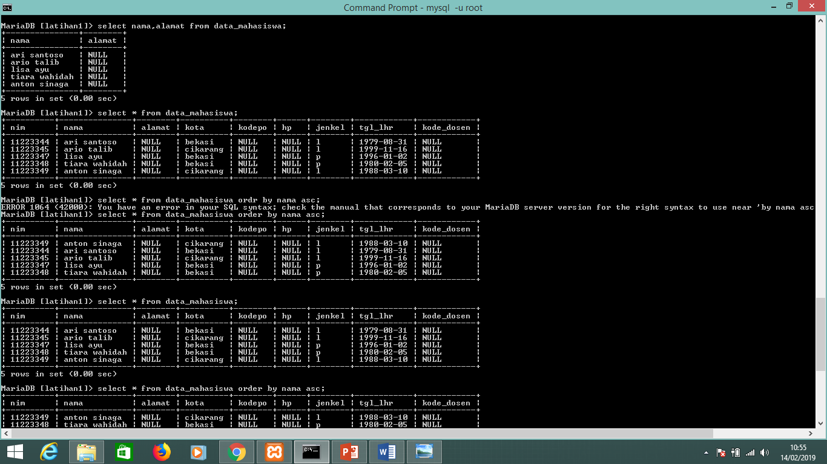

1. Tampilkan data mahasiswa terurut berdasarkan nama

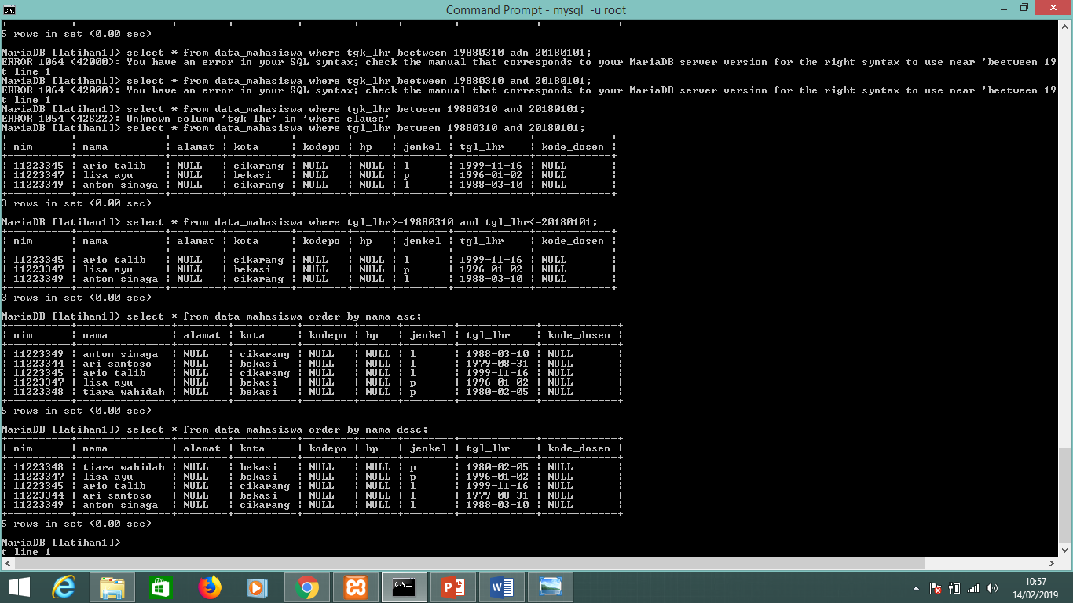

* Apa bedanya penggunaan BETWEEN dan penggunaan operator >= dan <= ?
  + (**misal**: tgl_lahir BETWEEN '1990-10-10' AND '1992-10-11')
  + (**misal**: tgl_lahir >= '1990-10-10' AND tgl_lahir <= '1992-10-11')

Menurut hasil uji coba saya, penggunaan between ddengan >= dan <= tidak ada perbedaan pada hasil, namun ada perbedaan pada pengetikan script nya. Berikut hasil ujicoba saya

